**///** OSLO Fietsinfrastructuur: Thematische Werkgroep 2

**////////////////////////////////////////////////////////////////////////////////////////////////////////**

Datum: 20/05/2020

Locatie:  Teams meeting (virtueel)

Moderators: Kevin Haleydt, Laurens Vercauteren, Maxime Pittomvils

**////////////////////////////////////////////////////////////////////////////////////////////////////////**

**Aanwezigen**

|  |  |
| --- | --- |
| **Organisatie** | **Participant** |
| Digitaal Vlaanderen | Maxime Pittomvils  Kevin Haleydt  Laurens Vercauteren  Geert Thijs |
| Agentschap Wegen en Verkeer | Simon Baert |
| Westtoer | Seppe Santens |
| Provincie Antwerpen | Hanne Van Dyck |
| De Vlaamse Waterweg | Marie-Anne Godderis  Ellen Vanesch |
| Fietsberaad Vlaanderen | Inge Caers |
| Opzoekingscentrum voor de Wegenbouw | An Volckaert  Carl Van Geem |
| Departement Mobiliteit en Openbare Werken | Mieke Declercq  Joshua De Clercq |

**Agenda van de werkgroep**

|  |  |
| --- | --- |
| 13u05 – 13u15 | **Welkom en introductie** |
| 13u15 – 13u30 | **Samenvatting: wat hebben we gedaan in de vorige werkgroep?** |
| 13u30 – 15:15 | **Nieuwe aanpassingen sneuvelmodel** |
| 13u15 – 15u30 | **Volgende stappen** |

1. **Samenvatting: Wat hebben we gedaan in de vorige werkgroep?**

Er werd een overzicht gegeven van de stappen die zijn doorlopen om tot een eerste sneuvelmodel te komen, namelijk:

1. Oplijsten van concepten omtrent de fietsinfrastructuur
2. Destilleren van de high-level concepten
3. Een eerste aanzet tot een sneuvelmodel op basis van de verzamelde input tijdens de werkgroepen en bestaande standaarden.

Het fietsnetwerk bestaat uit drie grote onderdelen (zie Figuur 1):

* Fietsnetwerkelementen (paars)
* Fietsnetwerkkenmerken (cyaan)
* Fietsnetwerkinfrastructuur (rood)

Dit vertaalt zich in een sneuvelmodel voorgesteld in de eerste thematische werkgroep, waarbij dezelfde grote onderdelen kunnen geïdentificeerd worden, zie Figuur 2.

In het model zie je de ontkoppeling van het transportnetwerk en de infrastructuur. Het transportnetwerk bestaat uit **fietsnetwerkelementen** zoals knopen, segmenten, routes, etc. (**paars**) Aan deze fietsnetwerkelementen zijn **fietsinfrastructuurobjecten** gelinkt zoals de fietspaden, verkeersborden, fietsstallingen (**rood**). De fietsnetwerkelementen worden beschreven aan de hand van de **fietsnetwerkkenmerken** zoals de intensiteit, kwaliteit, beleving, etc.**(cyaan)**

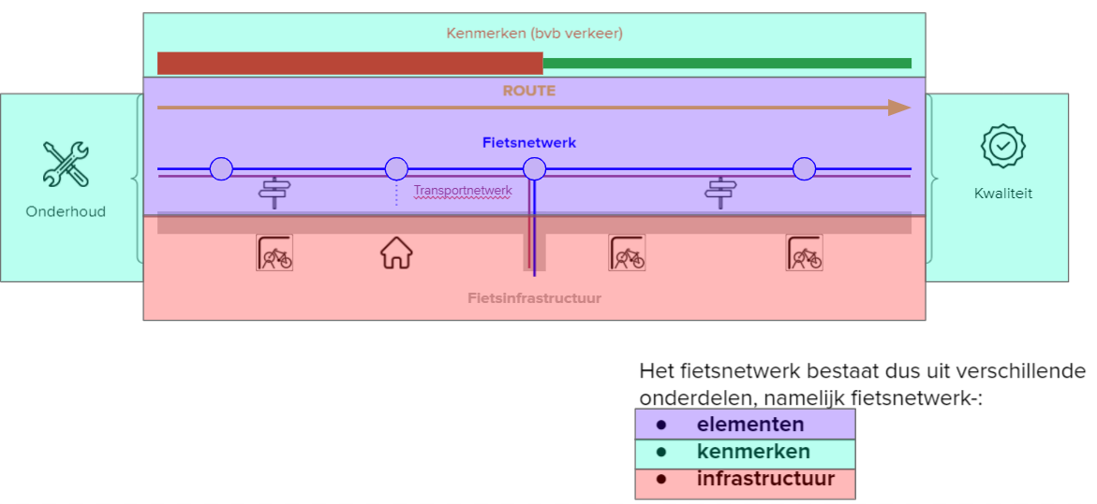

Figuur : Fietsnetwerk gelinkt aan de onderliggende infrastructuur en de kenmerken die erop van toepassing zijn zoals onderhoud en kwaliteit.

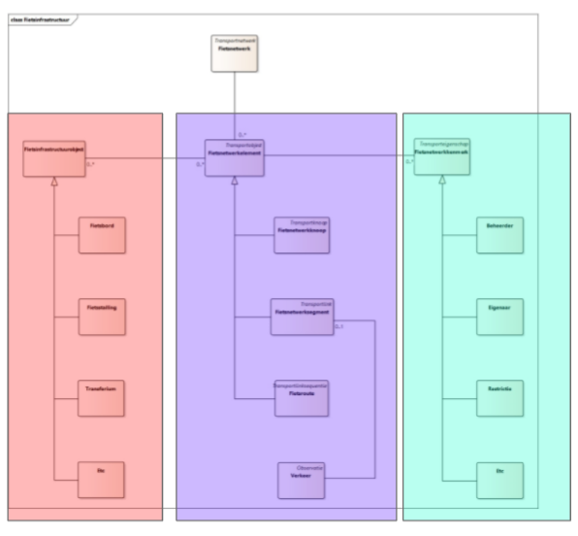

Figuur : Het sneuvelmodel voorgesteld in de eerste thematische werkgroep.

1. **Nieuwe aanpassingen sneuvelmodel**

Een eerste versie van het model is voorgesteld tijdens de werkgroep waarbij voornamelijk gefocust is op het verder uitwerken van de **netwerkelementen** en de **kenmerken**. Er zal in de volgende werkgroep worden gefocust op de infrastructuur en een verdere uitwerking van netwerkelementen. (Zie Figuur 3)

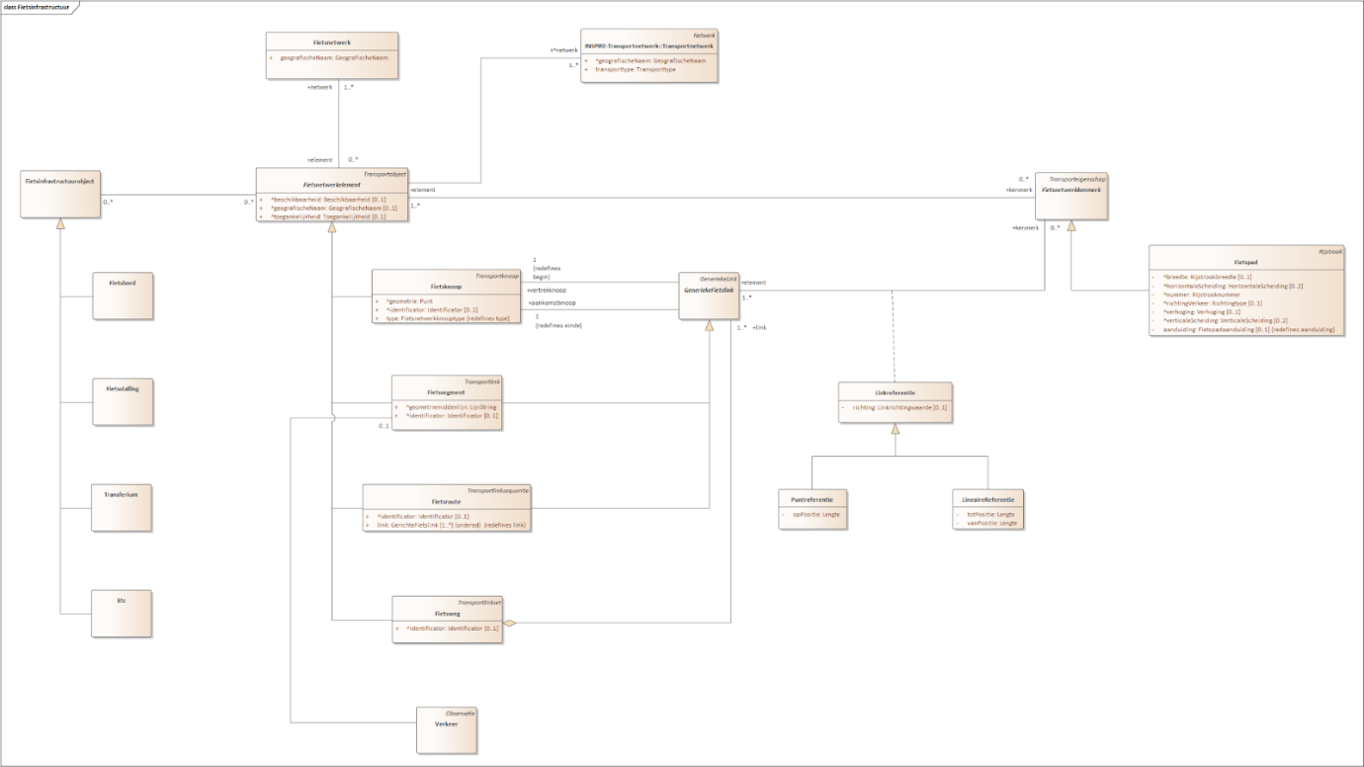

Figuur : Sneuvelmodel.

**4 grote aanpassingen**

* Aanpassing 1: Fiets & transportnetwerk
  + We omschrijven het fietsnetwerk als een netwerk bekeken vanuit het standpunt van de fietser (ongeacht het medium) of uit welke bron het netwerkelement komt. Dit heeft als doel zoveel mogelijk bestaande netwerkelementen te hergebruiken. (wegenregister, additionele fietspaden, veerdienst)
* Aanpassing 2: Netwerkelementen
  + Het netwerk bestaat uit: fietsknopen, fietssegmenten, fietsroutes en fietswegen.
* Aanpassing 3: Linkreferentie
  + Toevoeging van linkreferentie om aan te geven waar een bepaald kenmerk van toepassing is op het netwerk. Dit kan zowel op een bepaald punt (puntreferentie) als over een bepaalde afstand (lineaire referentie). Keuze hiervoor om het netwerk en de kenmerken uit elkaar te houden (separation of concerns).
* Aanpassing 4: Fietspad
  + Fietspad als kenmerk dat gebruikt wordt om de relevante informatie mee te geven zoals breedte, verhoging, etc. Hierbij stelden we initieel het fietspad voor als **rijstrook.**

**Opmerkingen werkgroep**

Aanpassing 1: Fiets & transportnetwerk

* **Generiek netwerk:** In Inspire bestaat er eveneens een meer generiek netwerkmodel boven het transportnetwerk. Gaat het fietsnetwerk dat we hier modelleren dan ook concepten hergebruiken uit dit meer generiek model?

*Het transportnetwerk van Inspire dat we gebruikt hebben, hergebruikt inderdaad het meer generieke netwerkmodel.*

* **Link water/weg:** Hoe zit de link in elkaar tussen water/weg? Voor het transport over water kijkt de Vlaamse Waterweg naar TEN-T netwerk. Hoe zien jullie daar een link met dit fietsnetwerk?

*Het netwerk zal bestaan uit fietsnetwerkelementen. Er gaat voornamelijk over de weg worden gefietst. Hiernaast willen we ook andere netwerken in rekening brengen zoals de overwegen van het water.*

* **Kenmerken behorende bij netwerkelementen:** Hoe beslissen we of eigenschappen bij een segment/element zelf horen of bij een kenmerk? Beschikbaarheid en toegankelijkheid staan nu bij fietsnetwerkelement, maar dit kan ook bij fietsnetwerkkenmerk?

*Het kan inderdaad zijn dat deze concepten eerder een kenmerk zijn. Dit zal worden nagegaan. Enkele van deze attributen werden incorrect overgenomen van een andere standaard. Men zal dit nagaan en verbeteren tegen de volgende iteratie.*

Aanpassing 2: Netwerkelementen

* **Benaming van de start- of eindpunten**. Gaat dit over de start en einde met een bepaalde richting of limieten aan een segment?

*Het gaat hier over limieten aan een segment. Benaming kan inderdaad veranderd worden indien onduidelijk. Er wordt hierover gesproken aangezien er een zekere digitalisatie richting is. INSPIRE gebruikt alvast start en end node.*

* **De term fietsweg is verwarrend**. Is fietstraject niet duidelijker? Binnen de mobiliteitswereld is een fietsweg een weg die niet vasthangt aan een hoofdweg.

*Fietsweg heeft zijn benaming gekregen omdat bij INSPIRE en bij het wegenregister er dan louter over een weg wordt gesproken, waarbij de weg in twee richtingen wordt beschouwd. Bv de europese weg E40.*

*Voorstel om te wijzigen naar (op basis van INSPIRE):*

*Fietsweg: fietslinkset*

*Fietsroute: fietslinksequentie*

* **Horen knopen ook bij een fietsroute?**

*Fietsknopen horen eveneens bij een fietsroute. Bij een fietsroute is dit meer van belang aangezien er een start en einde is van de route. Bij een segment is de bepaling welke de start of de eindknoop is niet van belang.*

Aanpassing 3: Linkreferentie

* De manier waarop linkreferentie momenteel is gemodelleerd maakt het praktisch onmogelijk om voor verschillende kenmerken tegelijk een lineaire referentie te maken. Dit moet aangepast worden en linkreferentie zou moeten gemodelleerd worden op het niveau van kenmerken in plaats van op het niveau van fietspad.

*Dit zal rechtgezet worden in de volgende iteratie van het model.*

Aanpassing 4: Fietspad

* **Rijstrook:** Bij de modellering is er beslist geen netwerk van rijstroken te maken maar een fietspad als een speciaal soort rijstrook te beschouwen. Het fietspad is niet meer dan een rijstrook, op een bepaalde manier gescheiden, etc. De bestaande kenmerken zijn gericht op het medium waarover je je verplaatst.
* **Benaming rijstrook:** Wegcode: een rijstrook maakt wel deel uit van de rijbaan. Een fietspad maakt geen deel uit van de rijbaan. Tegenstrijdig in de wegcode.

*De benaming omtrent de rijstrook wordt verder opgenomen. Als alternatief werd er fietsrijloper voorgesteld naar analogie van het Nederlandse model.*

* **Hoe worden fietssuggestiestroken, fietsstraten (gemengd verkeer) opgenomen?**

*Dit gemengd verkeer zal inderdaad in rekening moeten gebracht worden, en hoe dit moet bekeken worden ten opzichte van rijstrook en fietspad.*

* **Gemengd verkeer:** De focus op gescheiden infrastructuur is te groot. De koppeling van gescheiden infrastructuur en gemengd verkeer is belangrijk om hier aandacht aan te besteden. Dit gaat belangrijk zijn voor de bepaling van het comfort, context, wie rijdt er ook op de weg, snelheid, etc.
* **Identificatie rijstroken:** Rijstrook-identificatie gaat afhangen van de andere rijstroken die niet voor fietsers geschikt zijn. Bijvoorbeeld een update van andere rijstroken terwijl we niet op de hoogte zijn van zulke update (bv werkzaamheden). Dus continu updaten aan de hand van andere modellen kan een probleem geven?

*Het up-to-date maken van bestanden is een andere zaak. Bij semantische modellen moet daar abstractie van gemaakt worden. Dit is een manier om te spreken over een rijstrook en deze te lokaliseren.*

Kan je een eigenschap invoeren die aangeeft waar het fietspad ligt in plaats van het aantal rijstroken te tellen?

*Dat voorstel is kwalitatief. Je kan ook alleen de fietsrijstroken tellen.*

De afstand van de as van de weg tot de fietsrijstrook zou ook een alternatief kunnen zijn voor identificatie en lokalisatie?

* **Meerdere fietsrijstroken:** Nu wordt er uitgegaan van 1 fietsstrook. In de toekomst komen er misschien meerdere fietsstroken (snelle/trage/andere). Als we denken dat het aantal fietsers gaat stijgen, kunnen we dit dan ook opnemen?

*We zullen onderzoeken op welke manier we meerdere fietsrijstroken zouden kunnen opvangen in het model.*

*Overige*

* Wat is het verschil tussen observaties en kenmerken?

*Observaties kan men beschouwen als schattingen. Kenmerken zijn vastgesteld en toegekend. Observaties zijn meer dynamische gegevens. Terwijl kenmerken meer statisch zijn.*

**Input oefeningen**

**Oefening 1a: Welke kenmerken omtrent fietspad/rijstrook ontbreken die we zeker moeten opnemen?** (Zie Figuur 4)

* Wat met kruispuntkenmerken? (wachttijd, oversteekbaarheid)
* Type verharding
* Trilcomfort
* Snelheid gemotoriseerd verkeer + intensiteiten
* Schuwafstand
* Hellingsgraad
* Hoe dit als fietspad is aangeduid? Markering, verkeersbord (D7,D9,..)

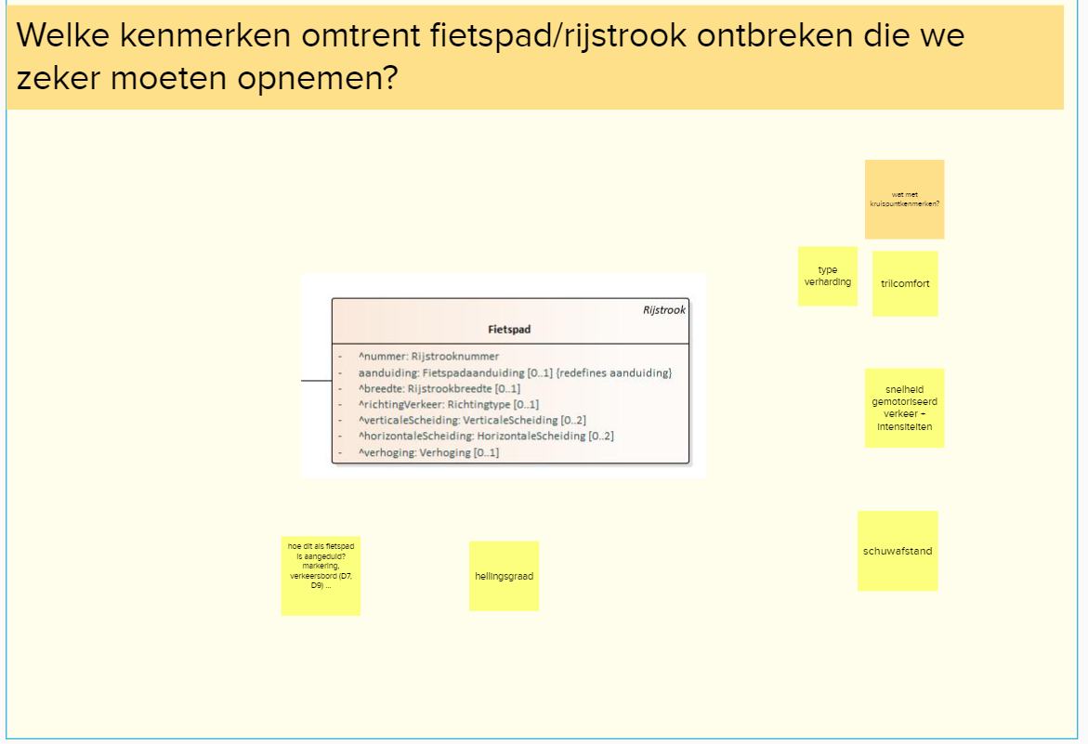

Figuur : Oefening 1a - Kenmerken omtrent fietspad/rijstrook.

**Oefening 1b: Welke andere kenmerken die relevant zijn voor het fietsnetwerk moeten we zeker meenemen?** (Zie Figuur 5)

* Type gebruik (recreatief, functioneel, MTB, ..)
* Type netwerk (bff,fsw,..)
* Ongevallen data
* Restrictie/wegcode
* Type verharding
* Tunnel of brug?
* Kwaliteit
* Luchtkwaliteit
* Trilcomfort
* Geluid
* Stroefheid
* Langsvlakheid: VC2.5m en VC0.5m (cf SB250)
* Toelaten dat die dingen kunnen beschreven worden. Basisoutput.
* Omgevingskenmerken bebouwde/niet bebouwde omgeving / open ruimte / natuurgebieden / …
* Wie is de wegbeheerder
* Intensiteiten gemotoriseerd verkeer/fietsverkeer
* Wordt wel/niet gestrooid
* Verlichting
* Snelheid gemotoriseerd verkeer
* Gescheiden vs gemengde infra

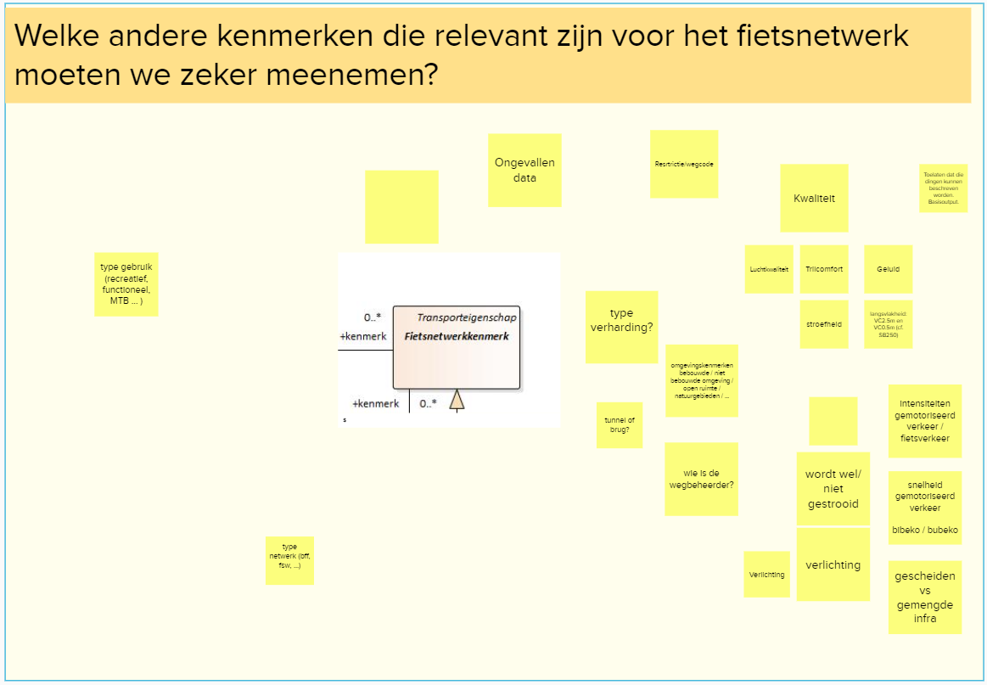

Figuur : Oefening 1b - Kenmerken relevant voor het fietsnetwerk.

**Oefening 2: Verdere feedback of vragen in verband met het sneuvelmodel.** (Zie Figuur 6)

* Lineaire referentie is nuttig maar moet er ook niet een ‘GPS’ referentie kunnen?
* Comfort als kenmerk bij het Fietsnetwerkkenmerk
* Wegcode als kenmerk bij het Fietsnetwerkkenmerk
* Verschillende soorten breedtes van fietspad in rekening brengen
  + Statische breedte
  + Nuttige breedte

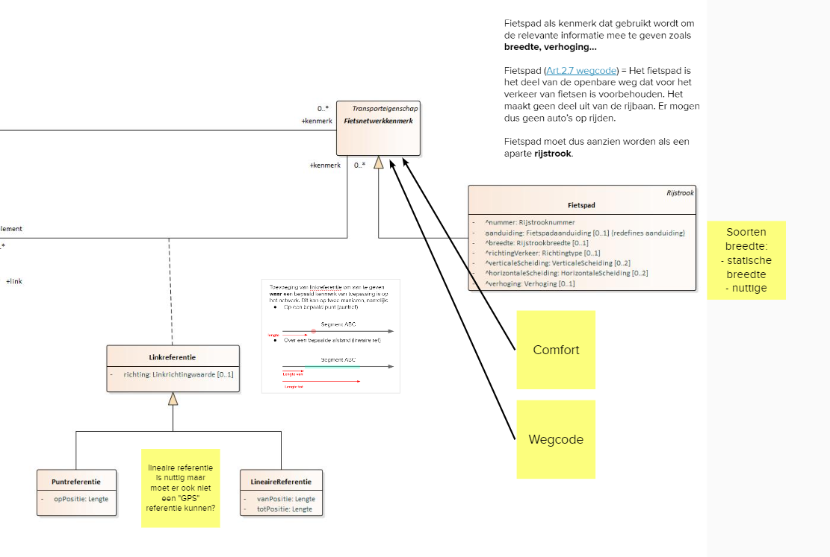

Figuur : Oefening 2 - Verdere feedback of vragen in verband met het sneuvelmodel.

**Oefening 3: Suggesties voor alternatieve benaming** (Zie Figuur 7)

* **Rijstrook**: fietsstrook, fietsrijloper
* **Fietsweg**: fietsset, fietscollectie, fietstraject, fietsbaan
* **Fietsroute**: fietslinksequentie
* **Vertrekknoop, Eindknoop:** /

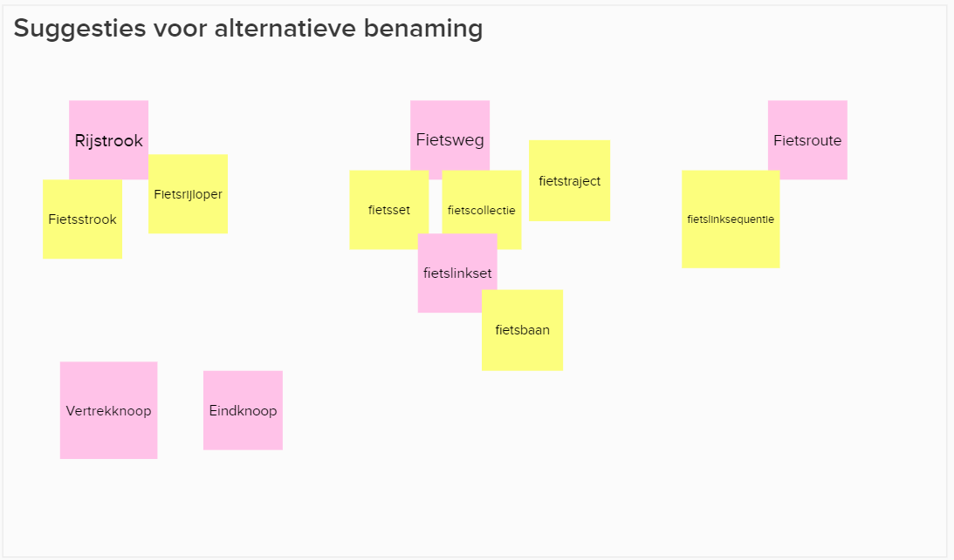

Figuur : Oefening 3 - Suggesties alternatieve benaming.

1. **Volgende stappen**

**Overzicht traject**

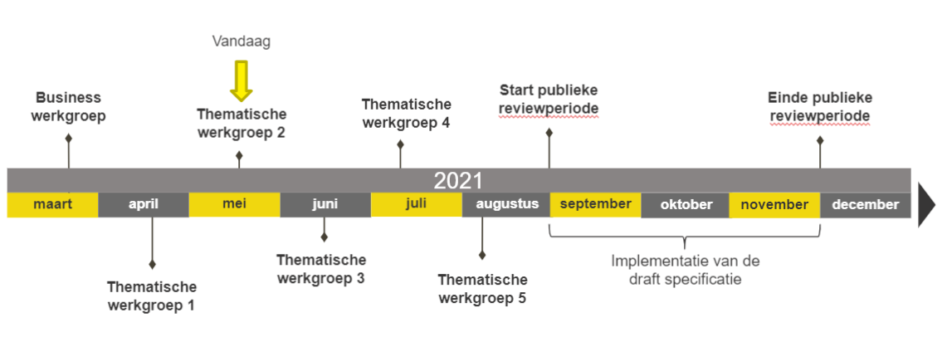

**Volgende werkgroep**

Indien u graag zou willen deelnemen aan één van de aankomende werkgroepen, kan u via de volgende [link](https://overheid.vlaanderen.be/opleiding/oslo-fietsinfrastructuur) een overzicht van de workshops terugvinden en u ook zo inschrijven. De ‘thematische werkgroep 3 Fietsinfrastructuur’ is de eerstvolgende werkgroep voor het OSLO-traject en zal plaatsvinden op 15 juni 2021 om 13u00 via Microsoft Teams waarvan de link wordt doorgestuurd naar de deelnemers.

Inschrijven voor de volgende werkgroep (15 juni 2021) kan via onderstaande link: <https://overheid.vlaanderen.be/informatie-vlaanderen/agenda/technische-werkgroep-3-oslo-fietsinfrastructuur>

**Feedback & samenwerking**

Feedback kan per e-mail worden gegeven via [oslo@vlaanderen.be](mailto:oslo@vlaanderen.be) of via GitHub door het aanmaken van issues: <https://github.com/Informatievlaanderen/OSLOthema-fietsinfrastructuur>.